密码学大作业实验报告:DES的分析与实现
卢思浓 班级:S2255 学号:3122357008

- 实验内容
在本学期的密码学课程上DES是课程中最先介绍的一种系统性的分组加密算法，其加密的基本思想能够为理解其他的加密算法提供很好的理解基础。因此，能够很好地对DES加密算法进行理解能够为之后理解其他的加密算法打下很好的基础。本文首先对于DES加密算法的背景进行了介绍，之后对于加密的基本原理进行介绍，之后通过用Python语言对于DES进行了实现并展示了其中关键步骤的实现方法，最后根据Python语言实现的加密算法对于一段简单的文本进行了加密和解密并对结果进行了分析。
- 算法简介
DES算法为密码体制中的对称密码体制，又被称为美国数据加密标准，是1972年美国IBM公司研制的对称密码体制加密算法。 明文按64位进行分组，密钥长64位，密钥事实上是56位参与DES运算（第8、16、24、32、40、48、56、64位是校验位， 使得每个密钥都有奇数个1）分组后的明文组和56位的密钥按位替代或交换的方法形成密文组的加密方法。
其入口参数有三个：key、data、mode。Key为加密解密使用的密钥，data为加密解密的数据，mode为其工作模式。当模式为加密模式时，明文按照64位进行分组，形成明文组，key用于对数据加密，当模式为解密模式时，key用于对数据解密。实际运用中，密钥只用到了64位中的56位，这样才具有高的安全性。
DES算法的特点是分组比较短、密钥太短、密码生命周期短、运算速度较慢。
- 算法原理
DES加密算法在本质上是一个多轮次（通常为16轮）的分组加密算法，其整体的一般描述如图所示：
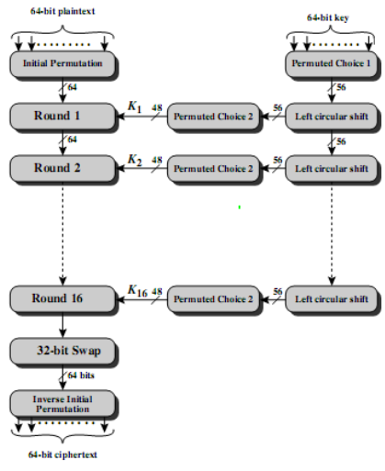
而其中每一轮的加密流程如下图所示：
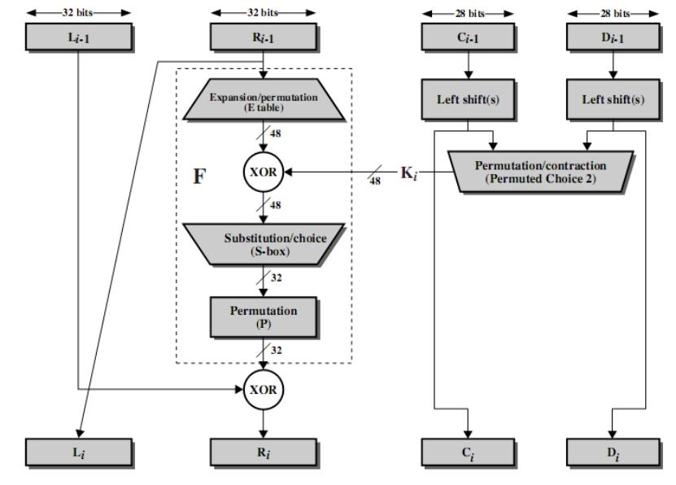
从上面的两个图中我们可以看到，DES分组加密算法主要由四个部分完成：
- 初始置换IP；
- 轮密钥K_{i}的产生
- 轮加密函数f
- 尾置换IP⁻¹

- 实现流程
首先预先生成用于初始置换和尾置换的对应矩阵IP以及IP⁻¹。
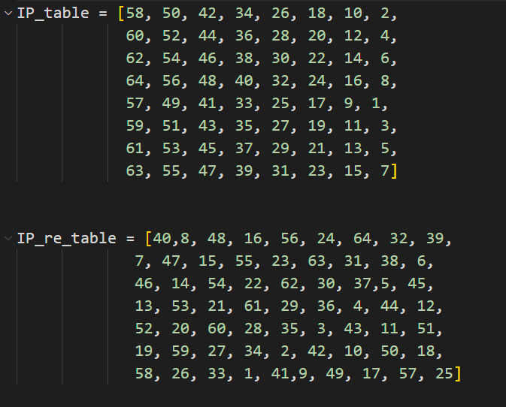
接下来输入用于生成轮密钥的矩阵PC1, PC2以及转换数组shift
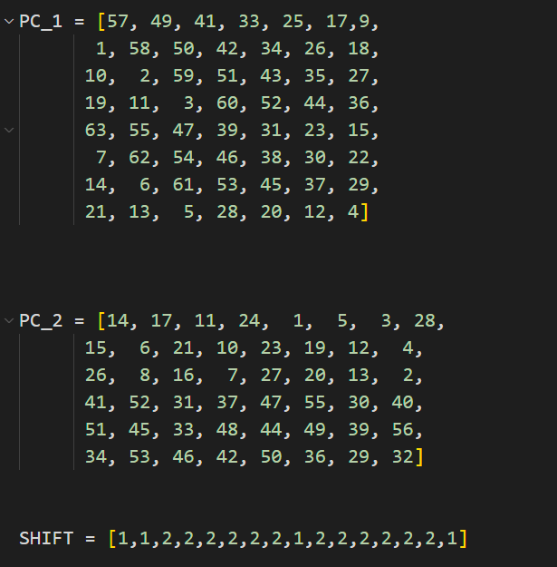
其中PC1用于将64位的密钥转换为56位，而PC2用于将56位的密钥转换为48位，shift用于在每轮中将密钥预列进行移动从而增加加密的扩散性。
接下来是每一轮中对于明文的加密过程：首先根据表E对于明文进行扩展置换，将原本32位的明文转换为48位，接下来和48位的轮密钥进行异或。
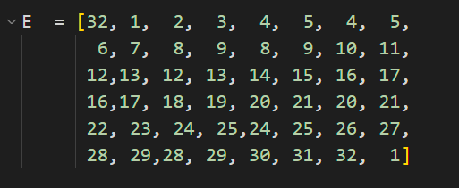
然后将异或运算得到的结构通过8个不同的Sandbox（图中仅为部分S盒内容）进行进一步的转换，得到一个32位的结果。
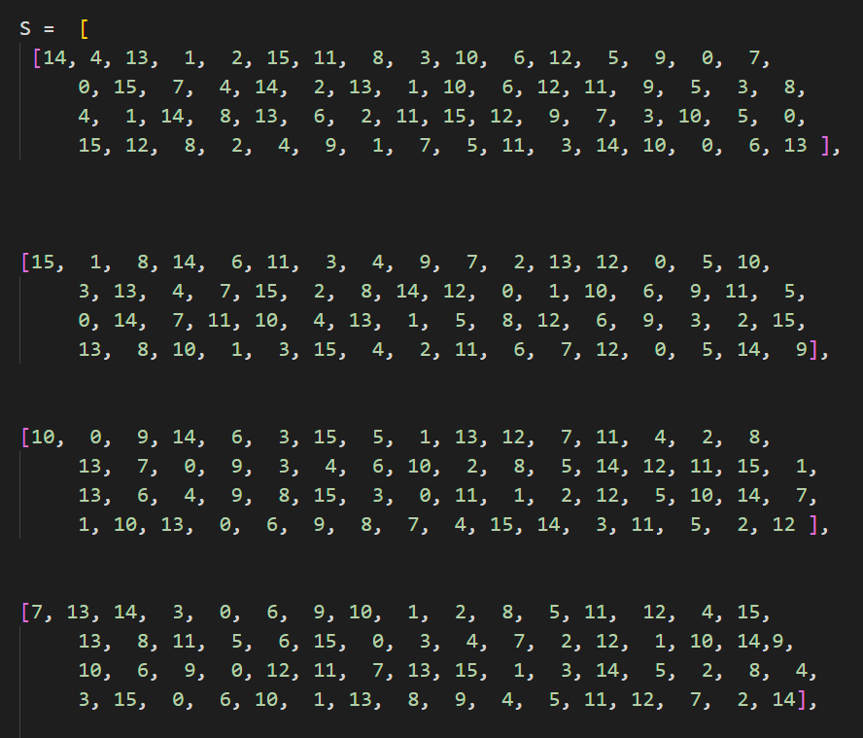
接下来再对这个32位的结果根据表P进行进一步的置换，最终得到32位的数据结果作为这一轮的加密结果。
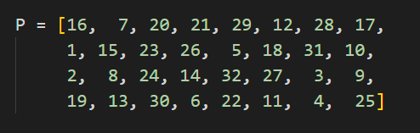
加密操作的具体的执行过程如下：
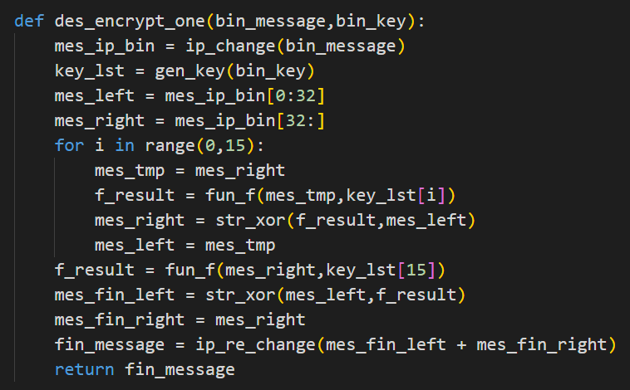
以上是对于单个64位明文分组的操作。对明文的每64位执行同样的操作，最终得到加密的密文。
类似的，将上述的过程以相反的流程进行循环处理就可以对于经过DES加密得到的密文进行解密，这也符合对称加密体系本身所具有的的性质。解密操作的具体流程如下：
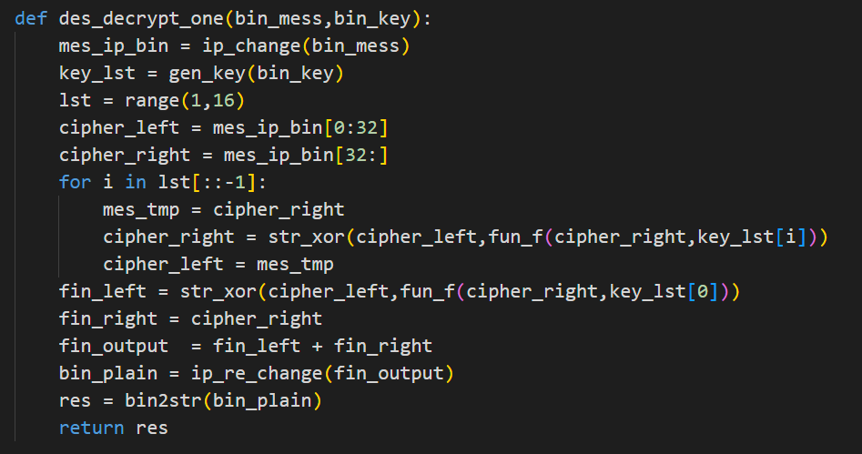
- 结果分析
这一节中主要展示使用在第4节中实现的DES加密算法对于一段明文的加密解密效果，以验证所实现的DES加密算法的准确性。
首先输入明文，其内容如下：
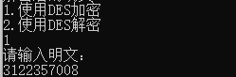
输入密钥之后得到密文：
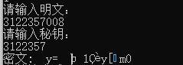
可以看出DES加密算法已经将原本的明文变得完全无法可读。
接下来再用对应的解密算法得到解密之后的明文：
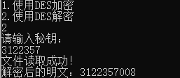
可见解密之后得到的明文和初始用于加密的明文完全相同，证明了整个实现的DES加密算法的正确性和有效性。

- 总结
本文首先对于DES加密算法的背景原理进行了介绍，紧接着本文主要记录并分析了使用Python语言对于DES加密自己解密算法的实现过程，以及最后对于设计的DES加密和解密算法进行的测试。
通过本次大作业，我对于DES加密算法本身的原理以及这种加密算法所具有的优点和局限性有了更加深刻的理解。

